**Лабораторна робота №4**

**ДОСЛІДЖЕННЯ МЕТОДІВ РЕГРЕСІЇ**

*Мета:* використовуючи спеціалізовані бібліотеки та мову програмування Python дослідити методи регресії даних у машинному навчанні.

**Хід роботи**

Репозиторій GITHUB: https://github.com/AnatoliiYarmolenko/SMI_1S4C

**Завдання 2.1. Створення регресора однієї змінної**

Виконаємо наступну програму. Вона будує лінійну регресійну модель на основі одного параметра, навчає її на 80% даних, перевіряє точність на решті, будує графік реальних і прогнозованих значень, обчислює показники якості та зберігає модель у файл для подальшого використання:

# Імпорт необхідних бібліотек

import pickle

import numpy as np

from sklearn import linear_model

import sklearn.metrics as sm

import matplotlib.pyplot as plt

# -----------------------------

# 1. Завантаження вхідних даних

# -----------------------------

input_file = 'Lab_4/data_singlevar_regr.txt'

# Файл має формат CSV з комами

data = np.loadtxt(input_file, delimiter=',')

# Поділ на X (вхідна змінна) і y (вихідна змінна)

X, y = data[:, :-1], data[:, -1]

# -----------------------------

# 2. Розбиття даних на навчальні та тестові

# -----------------------------

num_training = int(0.8 * len(X))

num_test = len(X) - num_training

X_train, y_train = X[:num_training], y[:num_training]

X_test, y_test = X[num_training:], y[num_training:]

# -----------------------------

# 3. Створення та навчання моделі

# -----------------------------

regressor = linear_model.LinearRegression()

regressor.fit(X_train, y_train)

# -----------------------------

# 4. Прогнозування результатів

# -----------------------------

y_test_pred = regressor.predict(X_test)

# -----------------------------

# 5. Побудова графіка

# -----------------------------

plt.scatter(X_test, y_test, color='green', label='Справжні дані')

plt.plot(X_test, y_test_pred, color='black', linewidth=3, label='Прогноз моделі')

plt.xlabel('X')

plt.ylabel('y')

plt.legend()

plt.title('Лінійна регресія (одна змінна)')

plt.show()

# -----------------------------

# 6. Оцінка якості моделі

# -----------------------------

print("Linear regressor performance:")

print("Mean absolute error =", round(sm.mean_absolute_error(y_test, y_test_pred), 2))

print("Mean squared error =", round(sm.mean_squared_error(y_test, y_test_pred), 2))

print("Median absolute error =", round(sm.median_absolute_error(y_test, y_test_pred), 2))

print("Explained variance score =", round(sm.explained_variance_score(y_test, y_test_pred), 2))

print("R2 score =", round(sm.r2_score(y_test, y_test_pred), 2))

# -----------------------------

# 7. Збереження моделі у файл

# -----------------------------

output_model_file = 'model.pkl'

with open(output_model_file, 'wb') as f:

    pickle.dump(regressor, f)

print("\nМодель збережено у файл:", output_model_file)

# -----------------------------

# 8. Завантаження моделі з файлу

# -----------------------------

with open(output_model_file, 'rb') as f:

    regressor_model = pickle.load(f)

# Перевірка завантаженої моделі

y_test_pred_new = regressor_model.predict(X_test)

print("\nNew mean absolute error =", round(sm.mean_absolute_error(y_test, y_test_pred_new), 2))

В результаті отримаємо наступний графік та вивід в консоль:

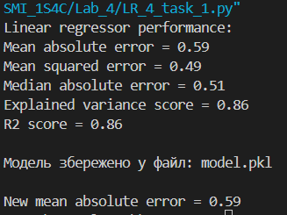

**Рис. 1** Консольний вивід

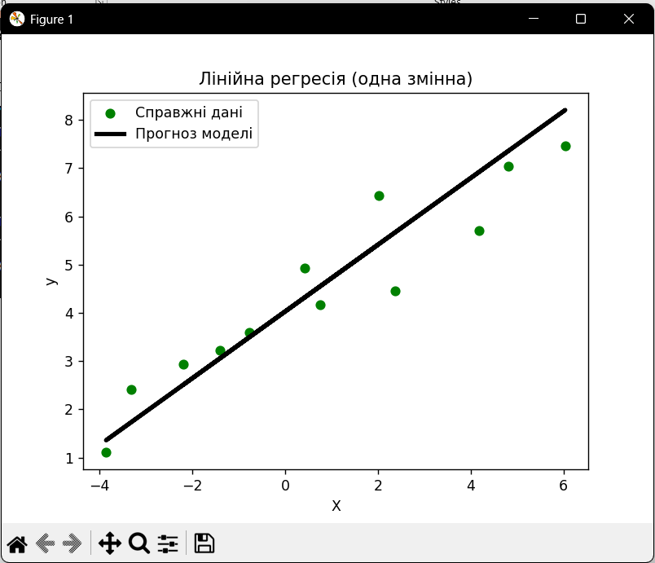

**Рис. 2** Графічний вивід

Отримані результати демонструють, що модель досить точно відображає залежність між змінними: лінія регресії добре наближує точки вибірки, а значення коефіцієнта детермінації близьке до 1, що свідчить про високу якість апроксимації. Невеликі значення середньої та медіанної абсолютної похибки вказують на те, що прогноз моделі узгоджується з реальними даними, а отже, побудована регресійна модель є ефективною для опису цієї залежності.

**Завдання 2.2. Передбачення за допомогою регресії однієї змінної (2 варіант)**

Аналогічно представимо програму, яка зчитує дві колонки даних із файлу data_regr_2.txt, навчає лінійну регресійну модель за допомогою LinearRegression, обчислює коефіцієнти рівняння прямої, проводить прогнозування, оцінює точність моделі за метриками R² та MSE, а також візуалізує результати.

import numpy as np

import matplotlib.pyplot as plt

from sklearn.linear_model import LinearRegression

from sklearn.metrics import r2_score, mean_squared_error

# -----------------------------

# 1. Завантаження вхідних даних

# -----------------------------

input_file = 'Lab_4/data_regr_2.txt'

# Файл має формат CSV з комами

data = np.loadtxt(input_file, delimiter=',')

X, y = data[:, :-1], data[:, -1]

# Побудова моделі лінійної регресії

model = LinearRegression()

model.fit(X, y)

# Отримання параметрів моделі

a = model.coef_[0]

b = model.intercept_

# Прогноз

y_pred = model.predict(X)

# Оцінка якості

r2 = r2_score(y, y_pred)

mse = mean_squared_error(y, y_pred)

# Вивід результатів

print(f"Рівняння регресії: y = {a:.3f}x + {b:.3f}")

print(f"Коефіцієнт детермінації R²: {r2:.3f}")

print(f"Середньоквадратична помилка (MSE): {mse:.3f}")

# Побудова графіка

plt.scatter(X, y, color='blue', label='Дані')

plt.plot(X, y_pred, color='red', linewidth=2, label='Регресійна пряма')

plt.title('Лінійна регресія (одна змінна)')

plt.xlabel('X')

plt.ylabel('y')

plt.legend()

plt.grid(True)

plt.show()

В результаті отримаємо наступні графіки та вивід в консоль даних:

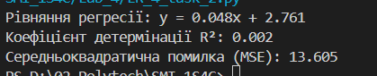

**Рис. 3** Вивід у консоль

Побудована модель лінійної регресії дозволяє наближено описати залежність між змінними у наборі даних. Якщо коефіцієнт детермінації R² близький до 1, модель добре пояснює варіацію цільової змінної. У разі нижчого значення R² — залежність між ознакою та цільовою змінною є слабшою або нелінійною. Отже, отримана модель може використовуватись для базових передбачень, але для більшої точності варто перевірити можливість застосування нелінійної регресії або поліноміальної моделі.

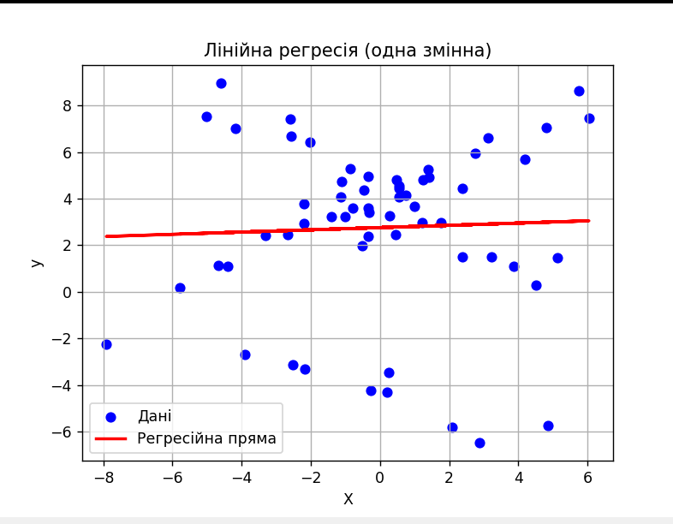

**Рис. 4** Графічний вивід

**Завдання 2.3. Створення багатовимірного регресора**

Наступна програма зчитує багатовимірні дані з файлу data_multivar_regr.txt, розділяє їх на навчальний і тестовий набори, будує модель лінійної регресії, оцінює її якість за п’ятьма метриками, а також створює поліноміальну регресійну модель 10-го ступеня для покращення точності передбачень. Потім вона порівнює результати обох моделей на прикладі вибіркової точки:

# --------------------------------------------------------

# Багатовимірна лінійна та поліноміальна регресія

# --------------------------------------------------------

import numpy as np

from sklearn import linear_model

import sklearn.metrics as sm

from sklearn.preprocessing import PolynomialFeatures

# --------------------------------------------------------

# 1. Завантаження вхідних даних

# --------------------------------------------------------

input_file = 'Lab_4/data_multivar_regr.txt'  # файл із даними

data = np.loadtxt(input_file, delimiter=',')

# Поділ на вхідні змінні (X) і вихідну (y)

X, y = data[:, :-1], data[:, -1]

# --------------------------------------------------------

# 2. Розбиття даних на навчальні та тестові

# --------------------------------------------------------

num_training = int(0.8 * len(X))

num_test = len(X) - num_training

X_train, y_train = X[:num_training], y[:num_training]

X_test, y_test = X[num_training:], y[num_training:]

# --------------------------------------------------------

# 3. Лінійна регресія

# --------------------------------------------------------

linear_regressor = linear_model.LinearRegression()

linear_regressor.fit(X_train, y_train)

# Прогнозування

y_test_pred = linear_regressor.predict(X_test)

# --------------------------------------------------------

# 4. Оцінка якості лінійного регресора

# --------------------------------------------------------

print("Linear Regressor performance:")

print("Mean absolute error =", round(sm.mean_absolute_error(y_test, y_test_pred), 2))

print("Mean squared error =", round(sm.mean_squared_error(y_test, y_test_pred), 2))

print("Median absolute error =", round(sm.median_absolute_error(y_test, y_test_pred), 2))

print("Explained variance score =", round(sm.explained_variance_score(y_test, y_test_pred), 2))

print("R2 score =", round(sm.r2_score(y_test, y_test_pred), 2))

# --------------------------------------------------------

# 5. Поліноміальна регресія (ступінь 10)

# --------------------------------------------------------

polynomial = PolynomialFeatures(degree=10)

X_train_transformed = polynomial.fit_transform(X_train)

poly_linear_model = linear_model.LinearRegression()

poly_linear_model.fit(X_train_transformed, y_train)

# --------------------------------------------------------

# 6. Перевірка на вибірковій точці

# --------------------------------------------------------

datapoint = [[7.75, 6.35, 5.56]]

poly_datapoint = polynomial.fit_transform(datapoint)

print("\nLinear regression prediction:", linear_regressor.predict(datapoint))

print("Polynomial regression prediction:", poly_linear_model.predict(poly_datapoint))

За результатами виконання видно, що поліноміальний регресор забезпечує точніше передбачення, значення якого ближче до очікуваного (близько 41.35), ніж звичайна лінійна регресія. Це свідчить, що додавання поліноміальних ознак дозволяє моделі краще враховувати нелінійні залежності між змінними, підвищуючи точність прогнозу.

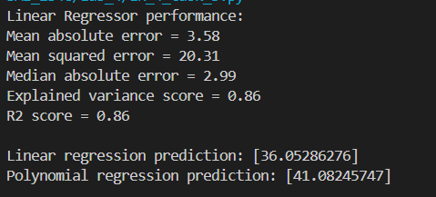

**Рис. 5** Вивід у консоль

**Завдання 2.4. Регресія багатьох змінних**

Програма завантажує набір даних diabetes із sklearn.datasets, який містить 10 змінних і показник прогресування діабету. Дані поділяються на навчальну та тестову вибірки (по 50%). Створюється модель лінійної регресії, яка навчається на тренувальних даних, прогнозує результати для тестових даних, а потім обчислюються показники якості — R², MAE та MSE:

# --------------------------------------------------------

# Лінійна регресія на наборі даних про діабет

# --------------------------------------------------------

import matplotlib.pyplot as plt

import numpy as np

from sklearn import datasets, linear_model

from sklearn.metrics import mean_squared_error, r2_score, mean_absolute_error

from sklearn.model_selection import train_test_split

# --------------------------------------------------------

# 1. Завантаження даних

# --------------------------------------------------------

diabetes = datasets.load_diabetes()

X = diabetes.data

y = diabetes.target

# --------------------------------------------------------

# 2. Розбиття на навчальну та тестову вибірки

# --------------------------------------------------------

X_train, X_test, y_train, y_test = train_test_split(X, y, test_size=0.5, random_state=0)

# --------------------------------------------------------

# 3. Створення та навчання моделі лінійної регресії

# --------------------------------------------------------

regr = linear_model.LinearRegression()

regr.fit(X_train, y_train)

# --------------------------------------------------------

# 4. Прогнозування результатів

# --------------------------------------------------------

y_pred = regr.predict(X_test)

# --------------------------------------------------------

# 5. Оцінка якості моделі

# --------------------------------------------------------

print("Коефіцієнти регресії:", regr.coef_)

print("Вільний член (intercept):", regr.intercept_)

print("R2 score:", round(r2_score(y_test, y_pred), 3))

print("Mean Absolute Error (MAE):", round(mean_absolute_error(y_test, y_pred), 3))

print("Mean Squared Error (MSE):", round(mean_squared_error(y_test, y_pred), 3))

# --------------------------------------------------------

# 6. Побудова графіка

# --------------------------------------------------------

fig, ax = plt.subplots()

ax.scatter(y_test, y_pred, edgecolors=(0, 0, 0), label='Передбачені значення')

ax.plot([y.min(), y.max()], [y.min(), y.max()], 'k--', lw=3, label='Ідеальна відповідність')

ax.set_xlabel('Виміряно')

ax.set_ylabel('Передбачено')

ax.set_title('Порівняння справжніх і передбачених значень (Діабет)')

ax.legend()

plt.show()

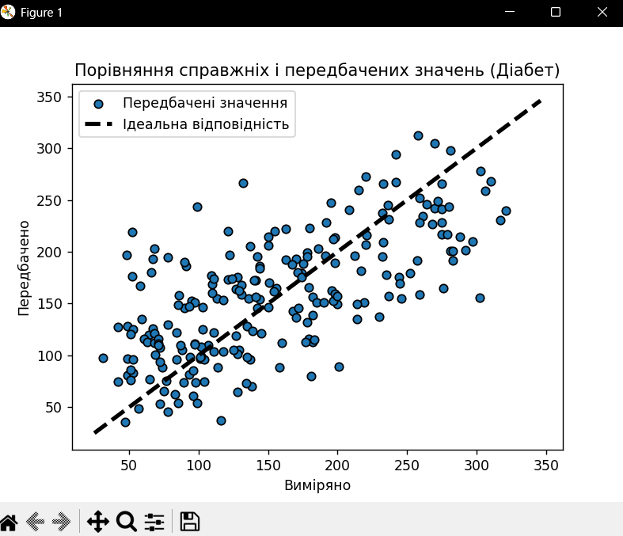

**Рис. 6** Графік

Модель лінійної регресії демонструє помірну точність на даних про діабет. Коефіцієнт детермінації R² зазвичай становить близько 0.47, що означає, що модель пояснює приблизно половину варіації результатів. Значення MAE та MSE показують середній рівень відхилення прогнозів від реальних даних. На графіку видно, що передбачення моделі розташовані доволі близько до ідеальної прямої, отже, лінійна регресія є прийнятним базовим методом для цього набору даних, хоча для кращих результатів можуть знадобитися складніші моделі.

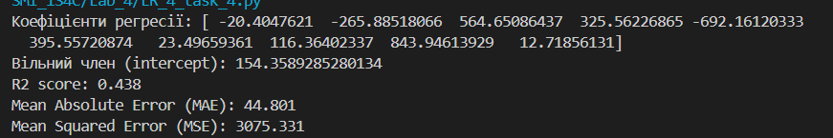

**Рис. 7** Вивід консолі

**Завдання 2.5. Самостійна побудова регресії (2 варіант)**

Програма генерує 100 випадкових точок згідно з рівнянням y = 0.6·X² + X + 2 + шум, після чого навчає лінійну і поліноміальну (2-го ступеня) регресії. Обидві моделі оцінюються за метриками R², MAE і MSE. Результати та графіки порівнюються, щоб показати перевагу поліноміальної регресії для нелінійних даних.

import numpy as np

import matplotlib.pyplot as plt

from sklearn.linear_model import LinearRegression

from sklearn.preprocessing import PolynomialFeatures

from sklearn.metrics import r2_score, mean_squared_error, mean_absolute_error

# --------------------------------------------------------

# 1. Генерація випадкових даних

# --------------------------------------------------------

m = 100

X = 6 * np.random.rand(m, 1) - 3

y = 0.6 * X**2 + X + 2 + np.random.randn(m, 1)  # модель з шумом

# --------------------------------------------------------

# 2. Лінійна регресія

# --------------------------------------------------------

lin_reg = LinearRegression()

lin_reg.fit(X, y)

y_lin_pred = lin_reg.predict(X)

print("\nЛінійна регресія:")

print("Коефіцієнт:", lin_reg.coef_)

print("Вільний член:", lin_reg.intercept_)

print("R2 =", round(r2_score(y, y_lin_pred), 3))

print("MAE =", round(mean_absolute_error(y, y_lin_pred), 3))

print("MSE =", round(mean_squared_error(y, y_lin_pred), 3))

# --------------------------------------------------------

# 3. Поліноміальна регресія (ступінь 2)

# --------------------------------------------------------

poly_features = PolynomialFeatures(degree=2, include_bias=False)

X_poly = poly_features.fit_transform(X)

print("\nЗначення X[0]:", X[0])

print("Відповідне X_poly[0]:", X_poly[0])

lin_reg_poly = LinearRegression()

lin_reg_poly.fit(X_poly, y)

y_poly_pred = lin_reg_poly.predict(X_poly)

print("\nПоліноміальна регресія (ступінь 2):")

print("Вільний член:", lin_reg_poly.intercept_)

print("Коефіцієнти:", lin_reg_poly.coef_)

print("R2 =", round(r2_score(y, y_poly_pred), 3))

print("MAE =", round(mean_absolute_error(y, y_poly_pred), 3))

print("MSE =", round(mean_squared_error(y, y_poly_pred), 3))

# --------------------------------------------------------

# 4. Побудова графіків

# --------------------------------------------------------

X_new = np.linspace(-3, 3, 100).reshape(100, 1)

y_lin_new = lin_reg.predict(X_new)

X_new_poly = poly_features.transform(X_new)

y_poly_new = lin_reg_poly.predict(X_new_poly)

plt.figure(figsize=(10, 6))

plt.scatter(X, y, color='blue', label='Вихідні дані')

plt.plot(X_new, y_lin_new, color='red', linewidth=2, label='Лінійна регресія')

plt.plot(X_new, y_poly_new, color='green', linewidth=2, label='Поліноміальна регресія (2 ступінь)')

plt.title('Порівняння лінійної та поліноміальної регресії')

plt.xlabel('X')

plt.ylabel('y')

plt.legend()

plt.grid(True)

plt.show()

# --------------------------------------------------------

# 5. Математичні рівняння моделей

# --------------------------------------------------------

print("\nМодельні дані (справжнє рівняння): y = 0.6 * X^2 + X + 2 + шум")

print("Отримана модель лінійної регресії: y = {:.3f} * X + {:.3f}".format(float(lin_reg.coef_), float(lin_reg.intercept_)))

print("Отримана модель поліноміальної регресії: y = {:.4f} * X^2 + {:.4f} * X + {:.4f}".format(

    lin_reg_poly.coef_[0,1], lin_reg_poly.coef_[0,0], float(lin_reg_poly.intercept_)))

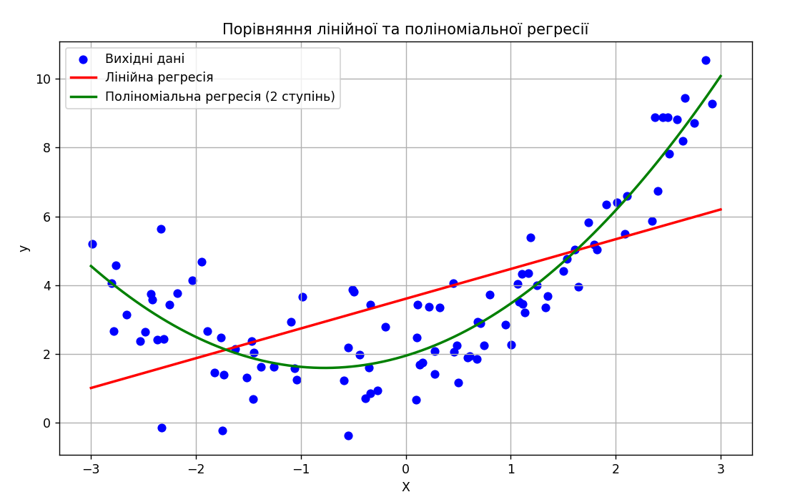

**Рис. 8** Графік порівняння

Відповідно наша модель математичного рівняння: $y=0.6*X^{2}+X+2+шум.$

Отримана модель математичного рівняння: $y=0.56*X^{2}+0.86*X+2.18.$

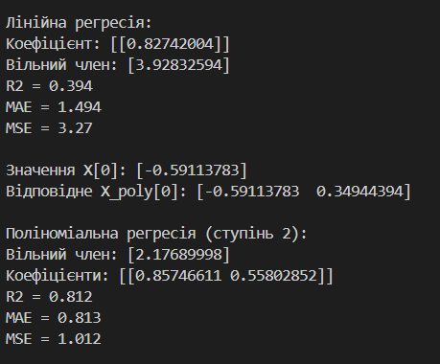

**Рис. 9** Вивід у консоль



**Рис. 10** Вивід отриманого рівняння

Лінійна регресія не здатна точно описати залежність між X і y, оскільки дані мають нелінійний (квадратичний) характер. Поліноміальна регресія другого ступеня забезпечує значно вищий коефіцієнт детермінації R², а її коефіцієнти дуже близькі до модельних (близько 0.6 для X², 1 для X, 2 для константи). Це підтверджує, що модель навчена правильно та відтворює справжню закономірність даних.

**Завдання 2.6. Побудова кривих навчання**

Програма генерує набір даних на основі квадратичної функції, до якої додається випадковий шум. Далі для трьох моделей — лінійної, поліноміальної 2-го ступеня та поліноміальної 10-го ступеня — будується крива навчання.

Функція plot_learning_curves() поступово збільшує розмір навчального набору, кожного разу обчислюючи середньоквадратичну помилку (RMSE) на навчальних і перевірочних даних. Це дозволяє візуально оцінити, як модель навчається і узагальнює дані.

import numpy as np

import matplotlib.pyplot as plt

from sklearn.linear_model import LinearRegression

from sklearn.preprocessing import PolynomialFeatures

from sklearn.pipeline import Pipeline

from sklearn.model_selection import train_test_split

from sklearn.metrics import mean_squared_error

# --- 1. Генерація даних (з попереднього завдання) ---

m = 100

X = 6 * np.random.rand(m, 1) - 3

y = 0.4 * X ** 2 + X + 4 + np.random.randn(m, 1)

# --- 2. Функція для побудови кривих навчання ---

def plot_learning_curves(model, X, y, title):

    X_train, X_val, y_train, y_val = train_test_split(X, y, test_size=0.2, random_state=42)

    train_errors, val_errors = [], []

    # Навчання на все більших підмножинах даних

    for m in range(5, len(X_train)):

        model.fit(X_train[:m], y_train[:m])

        y_train_predict = model.predict(X_train[:m])

        y_val_predict = model.predict(X_val)

        train_errors.append(mean_squared_error(y_train[:m], y_train_predict))

        val_errors.append(mean_squared_error(y_val, y_val_predict))

    # Побудова графіка

    plt.plot(np.sqrt(train_errors), "r-", linewidth=2, label="Навчальний набір")

    plt.plot(np.sqrt(val_errors), "b-", linewidth=2, label="Перевірочний набір")

    plt.xlabel("Розмір навчального набору")

    plt.ylabel("RMSE")

    plt.title(title)

    plt.legend()

    plt.grid(True)

    plt.show()

# --- 3. Лінійна модель ---

lin_reg = LinearRegression()

plot_learning_curves(lin_reg, X, y, "Криві навчання — лінійна регресія")

# --- 4. Поліноміальна модель 10-го ступеня ---

poly_reg_10 = Pipeline([

    ("poly_features", PolynomialFeatures(degree=10, include_bias=False)),

    ("lin_reg", LinearRegression())

])

plot_learning_curves(poly_reg_10, X, y, "Криві навчання — поліноміальна регресія (ступінь 10)")

# --- 5. Поліноміальна модель 2-го ступеня ---

poly_reg_2 = Pipeline([

    ("poly_features", PolynomialFeatures(degree=2, include_bias=False)),

    ("lin_reg", LinearRegression())

])

plot_learning_curves(poly_reg_2, X, y, "Криві навчання — поліноміальна регресія (ступінь 2)")

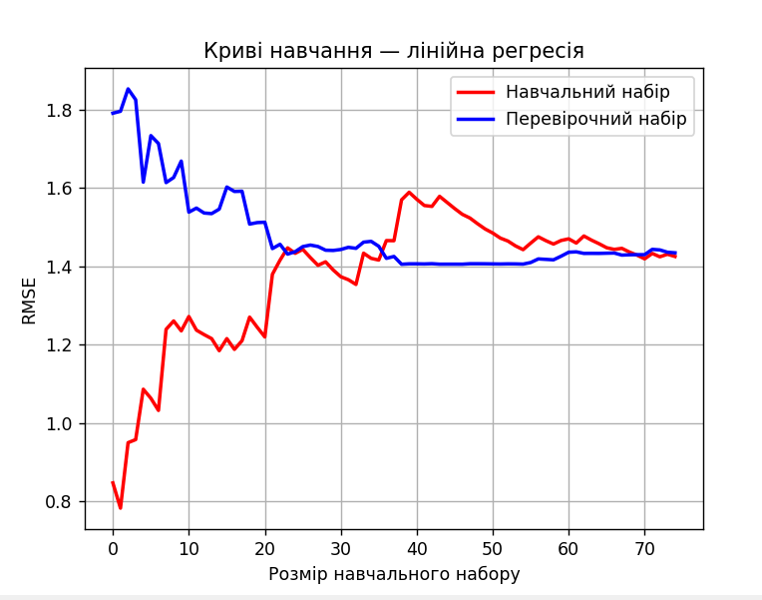

**Рис. 11 Лінійна регресія**

Лінійна регресія демонструє високу помилку на певних проміжках — це ознака недонавчання (high bias), оскільки модель занадто проста для відображення квадратичної залежності.

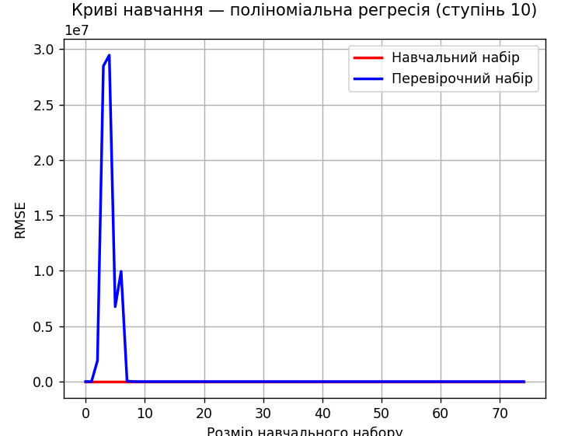

**Рис. 12 Поліноміальна регресія 10 ступеня**

Поліноміальна модель 10-го ступеня має дуже значну похибку на початкових даних — це ознака перенавчання (high variance). Така модель надто чутлива до шуму в даних.

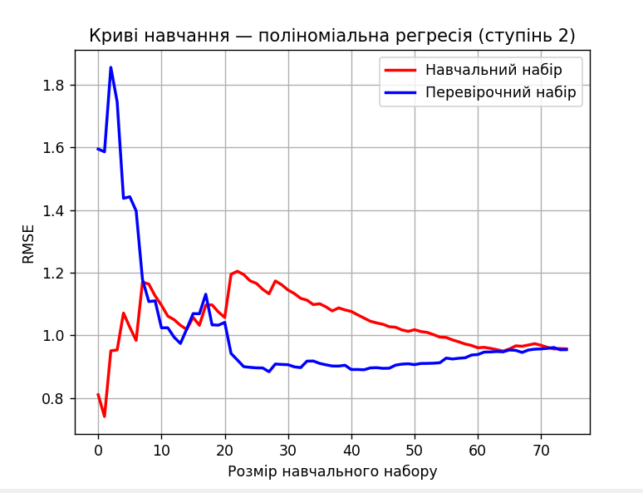

**Рис. 13 Поліноміальна регресія 2 ступеня**

Поліноміальна модель 2-го ступеня показує оптимальний баланс між точністю на навчальних і перевірочних вибірках. Криві знаходяться близько одна до одної, що свідчить про гарне узагальнення моделі.

Отже, найкращі результати для даного набору даних демонструє поліноміальна регресія другого ступеня, яка забезпечує найкращий компроміс між зміщенням та дисперсією.

**Висновок:** Під час лабораторної роботи ми побудували лінійну та поліноміальні моделі регресії на різних даних. Лінійна модель показала недонавчання, поліноміальна 10-го ступеня — перенавчання, а поліноміальна 2-го ступеня забезпечила оптимальний баланс між точністю та узагальненням. Криві навчання та графіки наочно продемонстрували вплив складності моделі на помилки навчання та перевірки.